Witam serdecznie uczestników koła bajkoterapii !

zapraszam do wysłuchania opowiadania pt. „Strach i odwaga” –
https://youtu.be/c9pTYyG8RJg
Cel: Kształcenie umiejętności nazywania swoich emocji, budowanie wiary we własne siły w pokonywaniu lęku.
Pozdrawiam serdecznie i życzę miłych chwil z bajką – pani Małgosia

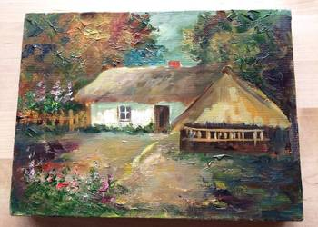
Strach i odwaga
Pod starym, dużym lasem znajdowało się niewielkie gospodarstwo. Młodzi gospodarze hodowali różne zwierzęta. Mieli trochę gęsi, trochę kaczek i kury. Po dwie kozy i owce, i jedną jałówkę (krówkę), a porządek na podwórku pilnował pies Rufus. Był to mały kundelek. Kiedy gospodarze wyjechali do miasta zrobić zakupy, przez płot na podwórko wdarł się ogromny niedźwiedź. Miał ogromne kły i potężne pazury. Zwierzęta pouciekały do stodoły i kurnika. …………………………………………………..Dalsza część bajki na podanym linku do wysłuchania.

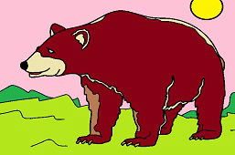

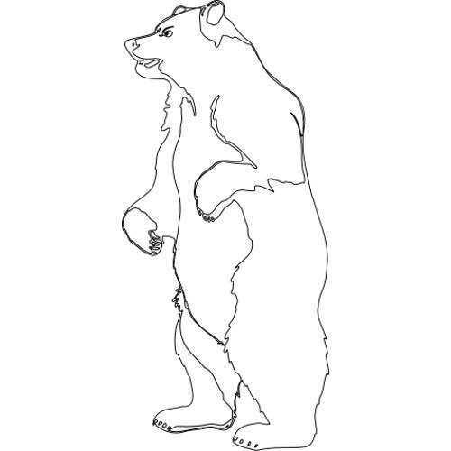
Zadanie 1. Odszukaj i wskaż zwierzęta, które mieszkały w gospodarstwie.
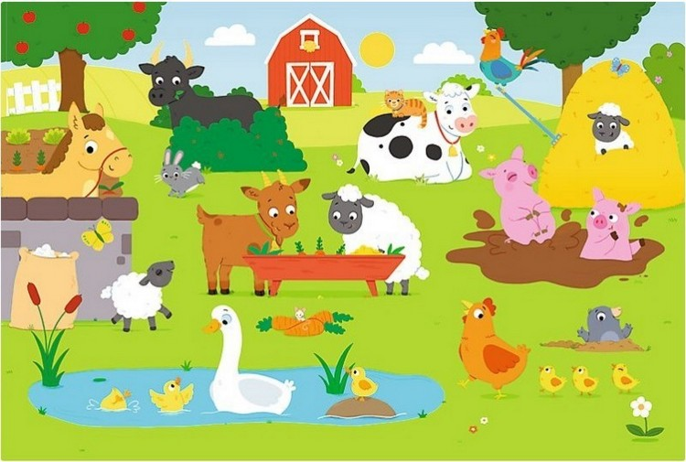

- Kogo brakuje na zdjęciu? ……………………………………………………
- Jak nazywał się pies gospodarzy?..........................................
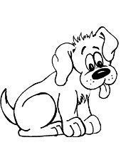
- Co zrobił Rufus?..........................................................................
- Czy Rufus był odważny?.............................................................

Zapamiętaj

Nie Ten jest odważny, który się nie boi
Ale Ten, który się boi, ale pokonuje strach

Jak pokonać strach usłyszysz w opowiadaniu pt. „Strach ma wielkie oczy”
To link do opowiadania https://youtu.be/vQGvWbQNv-4

